공부 순서 나열

훗날 도움 되길

군대 안에서 : 컴퓨터 구조, 이산수학 등 cs지식하려다가 포기 --> 어디까지 해야할 지 감이 안오면서, 너무 지엽적이라 수업때 배우기로.

알고리즘 공부로 변경. 게임으로 익히는 코딩 알고리즘, 누워서 읽는 알고리즘

어영부영 7/3 전역

8월부터 c언어 복습. 윤성우의 열혈 c프로그래밍 서적의 모든 문제 풀 수 있을 정도로 복습.(도전 프로그래밍)

c언어 끝내고 스프링 학습위해 생활코딩 java 기초 학습.(4학년인 학교 동기랑 같이 시작. 제어문 까지 확실히 배워둠.)

객체지향을 처음 배우는데 자바 기초만 배운 상태라 이해가 잘 안되었음, 동기 형이 준 문제해결과SW프로그래밍 수업 과제 해보면서 개념 잡아감.

**특히 3장 과제의 클래스와 객체(예약 시스템)은 객체 배열, 객체 생성, 메서드에 객체 활용 등등 모든 것이 들어가 있어서 이걸로 제대로 잡음

강추

모르는 문법들은 구글링 하면서 배움. 필수 문법: 인터페이스,추상클래스, static을 쓰는이유, T메모리 구조, JRE,JDK,JVM이 뭔지, 객체 배열,

iter 문, 클래스를 왜 쓰는지, 속성+필드+생성자 --> 12월 되어서야 이정도 쓸 줄 알게됨

백준 언어도 java로 바꾸고 스프링으로 자바 쓰니까 금방 실력 늘음. (9/22 백준 첫 시작)

스프링 8월 21일 시작. 스프링 입문. --> 진짜 자바도 안익숙한데 하려니까 너무 어려웠음.

핵심 원리 시작.--> 배우면서 자바도 쓰고, 백준도 풀고 슬슬 따라갈만 하지만 왜 이걸 이렇게 코딩하는지 모르겠음.

스프링 mvc로 넘어가려다가 데이터 저장, db활용이 백엔드 기본이라고 생각해서 “실전 스프링 활용 1편” 시작함.

jpa, db도 모르는데 하니까 이해될듯말듯한데 얼렁뚱땅 끝냄..

이해가 사실 거의 안되서 **토이프로젝트 시작.** 토이프로젝트라기 보다 학교형이 db수업때 과제로 받은 병원 진료예약 시스템 e-r 그려온거 그대로 스프링으로 제작해봄. mvc를 배우지 못해서 웹으로 옮기진 못했지만...

개체들 관계로 엮어서 구현할 수 있고, db에 뿌릴 수 있어서 제대로 공부한듯함.

--> 해본김에 "지옥에서 온 관리자 Git" 으로 git 마스터 : 커밋, 브랜치, rebase, 스테이징, 푸쉬, 풀리퀘스트 정도만 배우면될듯. 프로그램말고 git bash콘솔로 하기. 콘솔로 해야 명령어도 배우고 빠름.

“스프링 입문을 위한 객체지향의 원리” 읽으면서 자바에 더 익숙해짐. (2회독 예정)

이 상태로 jpa기본 프로그래밍 시작하니까 너무 쉬움.. 하지만 jpql에서 조금 머리깨짐.

--> 완강 후 db시작. sql 배우려고 db 시작한 거긴함.. jpql에서 깨졌기때문.

mysql로 배우는 데이터베이스 개론과 실습으로 e-r 다이어그램 그려보고, sql 활용, 정규화 학습.

DB배우면서 느낀 점 : 관계대수 이런거 깊게 할 바에 스키마, 튜플, 카디널리티 용어파악

e-r그리기, sql로 원하는 값 추출하고, 고급sql 배우기.

**스프링 입문을 위한 객체지향의 원리 (재독)** --> 인터페이스, 추상클래스를 왜 의존해야하는지 완벽파악, 자바에 대해 더 깊숙하게 배울 수 있음

필수 서적임. 진짜. 🡪 자바, 스프링 이해하기 최적[OOP\SOLID.docx](OOP/SOLID.docx)

12/31 실전스프링활용1 복습완료, jpa 배우고 보니까 할만함.. 1월 7일부터 알고리즘 캠프 시작 현재 티어 실버1.. (골드4종료)

22/01/01 --> html,css 학습 시작. do it HTML5+CSS3 ! 서적으로 시작

배우는 이유 : mvc나 실전스프링에 쓰는 html,css,js 를 모르니까 답답해서 시작하게 됌. 이런식으로 모르는부분이 있다면 계속 배워나가는 학습법도 괜찮은듯.

22/02/21 --> html,css 학습완료, css는 반응형웹 전까지만 해둠.

워드스프링이라는 단어출제 사이트 제작해봄 <https://teacher.eduspring.co.kr/login>

학원 알바하면서 아이들에게 단어 시험 출제해주는 웹사이트인데 스프링 활용하기에 최적인듯.

타임리프 문법이 매우 익숙치 않아서 실전스프링활용1의 템플릿들 이용해서 제작완료, 웹에서 띄울 수 있고, 정보들도 폼으로 입력받아오지만

학생 개개인의 시험을 웹으로 뿌려줄 수 있어야되는데 디비에는 저장되어있지만, 그걸 뿌리는 방법을 모르겠음--> mvc하면 알게됨, 깃헙에 정리해놓음 나름 잘 만든듯.

2021/02/20 학원 알바 그만 둠 21/08/20 ~ 22/02/20 평균적으로 9시반에 일어나서 1시까지 공부하고 4시~10시 학원 갔다 온듯.

02/21 http 공부 시작 --> 모든 개발자를 위한 HTTP 웹 기본 지식-김영한

02/23 js 시작 -> do it 자바스크립트 + 제이쿼리 입문으로 시작.

* 2/27 책 1회독 완료 <https://url.kr/l5avon> 🡪 여러 게임을 만들어보려다가 몇 개 만들고 아직 개념 부족 🡪 *후에 ‘인사이드 자바스크립트’ 예정

3/9 스프링 사이드 프로젝트 인원모집 -> 프론트 현업1 백엔드 현업1분 총 5명과 같이 하게 됌.

총괄을 내가 맡고 백, 프론트 리드 두면서 진행. Letspl 사이트 클론코딩부터 시작하기로 함.

<https://okky.kr/article/1173972> 🡨 모집 조건.

* 잘 안맞아서 프론트분 한분과함께 내가 생각했던 아이디어 (크롤링) 해보려고 한다.

3/16 ~ 7/17 <https://soup.pw> 개발 완료.

아이디어 구상, 기획, db설계, 프론트 구인 등 모든 부분을 경험.

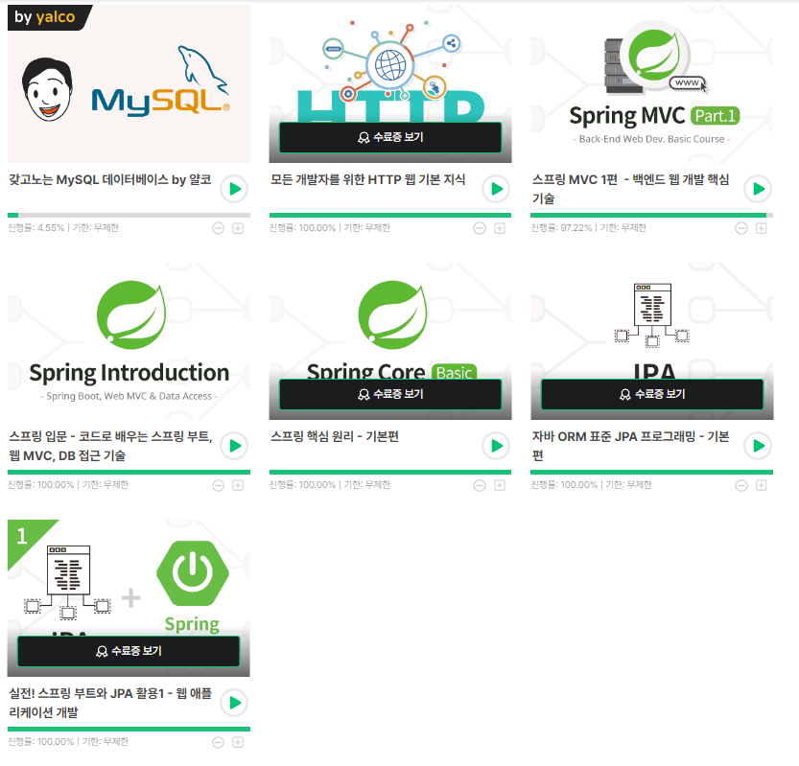

스프링 기본원리 -> 핵심 원리 -> 스프링 부트와 JPA 활용 1 -> 자바 ORM 표준 JPA 프로그래밍-> MVC + HTTP 웹 기본 지식 이 순으로만 끝내면 모든 기능 구현가능.

부가적인 내용들은 구글링 후 체득 가능함. 이렇게 배우고 실 개발 투입. 리액트 개발자 1명과 협업 진행. 깃 사용법 자연스레 배우게된다.

실제 배포를 해보고 싶어서 스프링 부트와 AWS로 시작하는 웹 서비스 – 이동욱

이 책이면 백엔드 + CI/CD 자동화 배포 구성을 전체적으로 다룰 수 있다.

이렇게 한번 구현해보니 8월, 착오송금반환 서비스 개발에 1인개발자로 투입되었다.

은행 API 계약을 다 따낸 스타트업 구성원들과 함께이기에 좋은 API들을 사용하는게 장점.

2-2 UMC 홍익대 지부 운영진으로써 참여. ->